资源制作打包共享

资源制作
- 导出的fbx不用嵌入贴图。
- 模型、材质、纹理的分离。
暂时把分离的模型、材质、纹理统一到一个目录，针对逻辑上的分类，由策划定(可能会因重组对应文件关系使分类复杂)。由于涉及重组，需要按一定规则记录模型和材质纹理的对应关系，暂定以自定义的ModelInfoBundle为结构的文件。
考虑材质纹理共享，暂时只用名称来区分，所有不同模型文件名不相同，所有不同材质名不相同，所有不同纹理文件名不相同。要能确保这些文件名都不同，暂时只能靠人为主观来分(同类文件放到相同的目录可以在出现相同时有提示)。
打包后包的命名规则总体如下：
模型信息：xxx.mod.u3d
模型：xxx.mesh.u3d
材质：xxx.mat.u3d
纹理：xxx.(对应的图片文件后缀).u3d
动画：xxx.ani.u3d
“xxx”部分由美术和策划在制作时决定，也可沿用有端版的命名规则。
*注*任何同类源始文件名在命名时都要考虑共享性，即相同的文件禁止名称不同。
现有资源中必需剔除相同文件名称不同情况。
- 家具导出时确保mesh都在根节点上
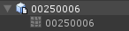正确导出后的关系
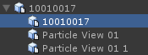不正确导出后的关系，这种导出方式会使根节点无mesh，导致加入的碰撞器无效，产生无法选取和其它操作问题。
*在3dmax试了下，如果只导出选择的模型，就可以导出正确的关系，如果导出整个则很大程度上会不正确，而且会导出一些没用的东西。
人物导出时mesh都放到子节点上。导出后节点关系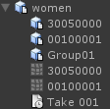
4.针对从有端版导出的模型注意事项
由于当前无端版的模型相关数据表都直接从有端版沿用，所以其初使的模型中心点、坐标系的旋转和偏移都要和有端版一样。
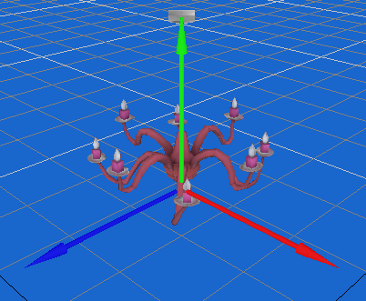导出模型前用有端版的AvatarEditor.exe工具检查中心点、坐标轴的旋转方向是否相同。同时要参考其属性值，若该值有旋转，则以清成0,0,0,1为标准。

资源打包
利用u3d的打包功能打包资源，打包内容为：xml数据表、家具和人物模型、材质、纹理。
打包命令：在Project面板中选中任何数据后点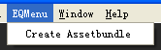或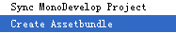相应命令即可；Data针对xml数据表，model针对任何模型，包括家具和人物，并且会从模型中分离出材质和纹理。打包前将提示用户选择生成包文件的输出目录，选择后将进行数据打包操作，最终结果将输出到所选择目录，根据包命名规则生成相应的文档。

模型杂物和纹理缺失检测：
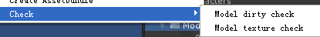
选中对象或文件夹，点以上命令，将做相应检查。
Model dirty check：检查模型是否有杂物子节点，并检查是否有缺失纹理。
Model texture check：检查模型是缺失的纹理。

资源重组
重组范例参考：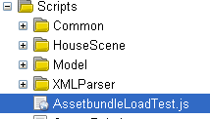脚本。
基本方法：当要重组某个模型(xxx)时，首先请求模型信息xxx.mod.u3d包，该包为一个ModelInfoBundle结构（详细参考ModelInfoBundle.cs文件），该结构中有对应的Model目录下的模型名Model，相应的材质名列表和纹理列表，子模型列表。通过这些信息请求和重组出xxx模型。

